05.06.2020 (piątek)
TEMAT KOMPLEKSOWY: DZIEŃ DZIECKA
TEMAT DNIA: MÓJ PRZYJACIEL

OPRACOWAŁY: A. KARBIAK, T. UTRATA, A. LIBNER

1.”Umiem czytać”- zabawa dydaktyczna.
Próbujemy czytać wspólnie z dzieckiem:
TO DOM ALI A TO DOM OLI.

DOM PTAKA TO 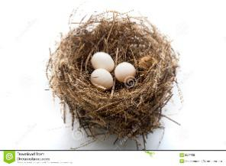

DOM 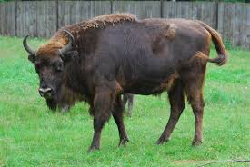 TO LAS.

MY LUBIMY .
2.” Zapraszam do gimnastyki
https://www.youtube.com/watch?v=2BQCcIjudZ8

3. A teraz obejrzyjcie bajkę o przyjaźni
https://www.youtube.com/watch?v=li9c0xI4edc
- Co robiły Trefliki?
- Jak zachowała się Treflinka?
- Co Treflik powiedział Wujkowi?
- Jak poczuł się Wujek?
- Co postanowiły Trefliki?
- Jak się zachowały?
- Czy Wujek przebaczył Treflikom?
- Jak zachowują się przyjaciele, co robią?
- Czy dobrze mieć przyjaciela?
- Kto jest Waszym przyjacielem?
4. Lubicie wygibasy? To do zabawy!
https://www.youtube.com/watch?v=LNouuY9zrKQ

5. Wspólne wykonywanie kanapek.

- Zgromadzenie potrzebnych produktów i narzędzi.
- Rozmowa na temat higieny i bezpieczeństwa pracy-zabezpieczenie ubrania i włosów.
- Wykonanie kanapek pod nadzorem rodziców z dowolnie przygotowanych produktów.
- Porządkowanie stanowiska pracy.
Propozycje kanapek: https://miastodzieci.pl/czytelnia/30-przepisow-na-kanapki-ktorym-nie-oprze-sie-zadne-dziecko/

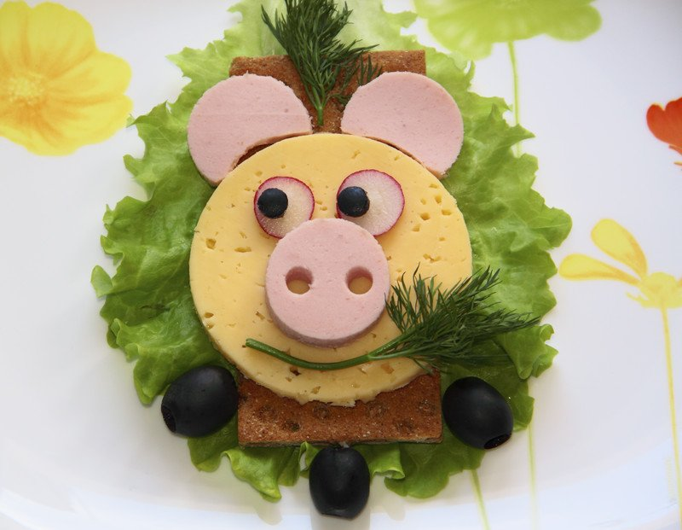

6. „Mój szczęśliwy dzień”- rysowanie plakatu

7.A teraz zapraszam Was do tańca – Krasnoludek. Poproście do zabawy rodziców.
- Maszerujemy w kole w rytm piosenki, na słowa siabadabada- tibitibi-ti robimy młynek raz z lewej, raz z prawej strony
- Dalej postępujemy wg wskazówek prowadzącego.

https://www.youtube.com/watch?v=TFh2hW0KEmc

PRZYJEMNEJ ZABAWY!

